南方宝元债券型基金（A类份额）基金产品资料概要（更新）

编制日期：2021年9月19日
送出日期：2021年10月18日
本概要提供本基金的重要信息，是招募说明书的一部分。
作出投资决定前，请阅读完整的招募说明书等销售文件。

一、产品概况
基金简称 | 南方宝元债券A | 基金代码 | 202101
基金管理人 | 南方基金管理股份有限公司 | 基金托管人 | 中国工商银行股份有限公司
基金合同生效日 | 2002年9月20日
基金类型 | 债券型 | 交易币种 | 人民币
运作方式 | 普通开放式
开放频率 | 每个开放日
基金经理 | 林乐峰 | 开始担任本基金基金经理的日期 | 2016年3月30日
 |  | 证券从业日期 | 2008年7月8日
其他 | 本基金成立后的存续期内，有效基金持有人数量连续20个工作日达不到100人，或连续20个工作日基金资产净值低于5000万元人民币，基金管理人应当及时向中国证监会报告，说明出现上述情况的原因以及解决方案。存续期内，基金持有人数量连续60个工作日达不到100人，或连续60个工作日基金资产净值低于5000万元人民币，基金管理人将宣布本基金终止，并报中国证监会备案。

二、基金投资与净值表现

（一） 投资目标与投资策略
详见《南方宝元债券型基金招募说明书》第七部分“基金的投资”。
投资目标 | 本基金为开放式债券型基金，以债券投资为主，股票投资为辅，在保持投资组合低风险和充分流动性的前提下，确保基金安全及追求资产长期稳定增值。
投资范围 | 本基金的投资范围为具有良好流动性的金融工具，包括国内依法公开发行的各类债券、股票（含存托凭证（下同））以及中国证监会允许基金投资的其他金融工具。作为债券型基金，本基金主要投资于各类债券，品种主要包括国债、金融债、企业债与可转换债券。  基金的投资组合比例为：债券投资在资产配置中的比例最低为45%，最高为95%；股票（含存托凭证）投资在资产配置中的比例不超过35%。  本基金每个交易日日终在扣除国债期货合约需缴纳的交易保证金后，应当保持不低于基金资产净值5%的现金或者到期日在一年以内的政府债券，其中现金不包括结算备付金、存出保证金、应收申购款等；  本基金管理人管理的全部开放式基金（包括开放式基金以及处于开放期的定期开放基金）持有一家上市公司发行的可流通股票，不得超过该上市公司可流通股票的15%；本基金管理人管理的全部投资组合持有一家上市公司发行的可流通股票，不得超过该上市公司可流通股票的30%。  本基金主动投资于流动性受限资产的市值合计不得超过基金资产净值的15%；因证券市场波动、上市公司股票停牌、基金规模变动等基金管理人之外的因素致使基金不符合该比例限制的，基金管理人不得主动新增流动性受限资产的投资。  本基金与私募类证券资管产品及中国证监会认定的其他主体为交易对手开展逆回购交易的，可接受质押品的资质要求应当与基金合同约定的投资范围保持一致。
主要投资策略 | 南方宝元债券型基金采取自上而下的投资策略，通过对宏观经济形势以及财政货币政策的深入分析，确定资产配置的指导原则，在此基础上依照收益率与风险特征对不同金融产品的投资比例进行合理配置，并随投资环境的变化及时做出调整。力争在控制利率风险与市场风险的同时，为投资者获取稳定收益。
业绩比较基准 | 75%交易所国债指数+25%（上证A股指数+深证A股指数）
风险收益特征 | -

（二） 投资组合资产配置图表/区域配置图表
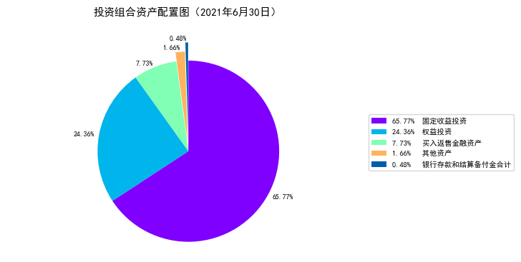

（三） 最近十年基金每年的净值增长率及与同期业绩比较基准的比较图
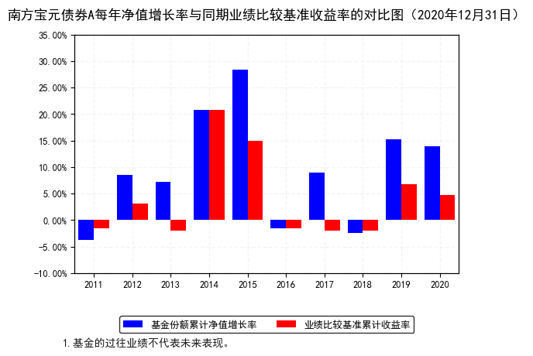

三、投资本基金涉及的费用

（一） 基金销售相关费用
费用类型 | 份额（S）或金额（M）/持有期限（N） | 收费方式/费率 | 备注
认购费 | M< 100万元 | 0.8% | -
 | 100万元≤M< 1000万元 | 0.5% | -
 | 1000万元≤M | 0.3% | -
申购费（前收费） | M< 100万元 | 0.8% | -
 | 100万元≤M< 1000万元 | 0.5% | -
 | 1000万元≤M | 每笔1000元 | -
赎回费 | N< 7天 | 1.5% | -
 | 7天≤ N | 0.3% | -
对于本基金A类份额，除对持续持有期少于7 日的投资者收取不低于1.5%的赎回费并将上述赎回费全额计入基金财产外，赎回费率为0.3%。赎回费在扣除手续费后，余额不得低于赎回费总额的百分之二十五，并应当归入基金财产。

（二） 基金运作相关费用
费用类别 | 收费方式 | 年费率
管理费 | - | 0.75%
托管费 | - | 0.175%
销售服务费 | - | -
其他费用 | 《基金合同》生效后与基金相关的证券交易费用，基金信息披露费用，基金持有人大会费用，会计师费、律师费，照国家有关规定可以列入的其它费用。
注：本基金交易证券、基金等产生的费用和税负，按实际发生额从基金资产扣除。

四、风险揭示与重要提示

（一） 风险揭示
本基金不提供任何保证。投资者可能损失投资本金。
投资有风险，投资者购买基金时应认真阅读本基金的《招募说明书》等销售文件。
（一）市场风险
证券市场价格受到经济因素、政治因素、投资心理和交易制度等各种因素的影响，导致基金收益水平变化，产生风险，主要包括：1、政策风险。2、经济周期风险。3、利率风险。4、上市公司经营风险。5、信用风险。6、购买力风险。7、债券收益率曲线风险。8、再投资风险。9、波动性风险。
（二）管理风险
（三）流动性风险
1、本基金的申购、赎回安排
2、投资市场、行业及资产的流动性风险评估
3、巨额赎回情形下的流动性风险管理措施
4、实施备用的流动性风险管理工具的情形、程序及对投资者的潜在影响
本基金在面临大规模赎回的情况下有可能因为无法变现造成流动性风险。如果出现流动性风险，基金管理人经与基金托管人协商，在确保投资者得到公平对待的前提下，可实施备用的流动性风险管理工具，作为特定情形下基金管理人流动性风险管理的辅助措施，包括但不限于延期办理巨额赎回申请、暂停接受赎回申请、延缓支付赎回款项、收取短期赎回费、暂停基金估值以及中国证监会认定的其他措施。同时基金管理人应时刻防范可能产生的流动性风险，对流动性风险进行日常监控，保护持有人的利益。当实施备用的流动性风险管理工具时，有可能无法按基金合同约定的时限支付赎回款项。
（四）相对风险与绝对风险
对于证券投资的风险衡量上，还应该区分相对风险与绝对风险。绝对风险主要是指上面已经提到的各种风险，由于这些风险的存在，投资者可能会承担资本损失。而相对风险主要是指基金收益所对应的风险。固定收益投资虽然有着较低的风险，但其收益也比较低，所以其相对风险可能并不低于股票投资。
（五）本基金法律文件风险收益特征表述与销售机构基金风险评价可能不一致的风险
本基金法律文件投资章节有关风险收益特征的表述是基于投资范围、投资比例、证券市场普遍规律等做出的概述性描述，代表了一般市场情况下本基金的长期风险收益特征。销售机构(包括基金管理人直销机构和代销机构)根据相关法律法规对本基金进行风险评价，不同的销售机构采用的评价方法也不同，因此销售机构的风险等级评价与基金法律文件中风险收益特征的表述可能存在不同，投资人在购买本基金时需按照销售机构的要求完成风险承受能力与产品风险之间的匹配检验。
（六）投资于存托凭证的风险
本基金的投资范围包括国内依法发行上市的存托凭证（“中国存托凭证”），除与其他仅投资于沪深市场股票的基金所面临的共同风险外，本基金还将面临中国存托凭证价格大幅波动甚至出现较大亏损的风险，以及与中国存托凭证发行机制相关的风险，包括存托凭证持有人与境外基础证券发行人的股东在法律地位、享有权利等方面存在差异可能引发的风险；存托凭证持有人在分红派息、行使表决权等方面的特殊安排可能引发的风险；存托协议自动约束存托凭证持有人的风险；因多地上市造成存托凭证价格差异以及波动的风险；存托凭证持有人权益被摊薄的风险；存托凭证退市的风险；已在境外上市的基础证券发行人，在持续信息披露监管方面与境内可能存在差异的风险；境内外法律制度、监管环境差异可能导致的其他风险。
（七）实施侧袋机制对投资者的影响
侧袋机制是一种流动性风险管理工具，是将特定资产分离至专门的侧袋账户进行处置清算，并以处置变现后的款项向基金份额持有人进行支付，目的在于有效隔离并化解风险，确保投资者得到公平对待。但基金启用侧袋机制后，侧袋账户份额将停止披露基金份额净值，并不得办理申购、赎回和转换，仅主袋账户份额正常开放赎回，因此启用侧袋机制时持有基金份额的持有人将在启用侧袋机制后同时持有主袋账户份额和侧袋账户份额，侧袋账户份额不能赎回，其对应特定资产的变现时间具有不确定性，最终变现价格也具有不确定性并且有可能大幅低于启用侧袋机制前特定资产的估值，基金份额持有人可能因此面临损失。
实施侧袋机制期间，因本基金不披露侧袋账户份额的净值，即便基金管理人在基金定期报告中披露报告期末特定资产可变现净值或净值区间的，也不作为特定资产最终变现价格的承诺，因此对于特定资产的公允价值和最终变现价格，基金管理人不承担任何保证和承诺的责任。
基金管理人将根据主袋账户运作情况合理确定申购政策，因此实施侧袋机制后主袋账户份额存在暂停申购的可能。
启用侧袋机制后，基金管理人计算各项投资运作指标和基金业绩指标时仅需考虑主袋账户资产，并根据相关规定对分割侧袋账户资产导致的基金净资产减少进行按投资损失处理，因此本基金披露的业绩指标不能反映特定资产的真实价值及变化情况。
（八）其他风险。

（二） 重要提示
南方宝元债券型基金（以下简称“本基金”）经中国证券监督管理委员会证监基金字【2002】42号文和证监基金字【2002】55号文批准公开发行。中国证监会对本基金募集的批准，并不表明其对本基金的价值和收益作出实质性判断或保证，也不表明投资于本基金没有风险。
基金管理人依照恪尽职守、诚实信用、谨慎勤勉的原则管理和运用基金财产，但不保证基金一定盈利，也不保证最低收益。
基金投资者自依基金合同取得基金份额，即成为基金份额持有人和基金合同的当事人。
各方当事人因基金合同而产生的或与基金合同有关的一切争议，如经友好协商未能解决的，可向基金管理人注册地人民法院起诉。基金管理人注册地为深圳市。
基金产品资料概要信息发生重大变更的，基金管理人将在三个工作日内更新，其他信息发生变更的，基金管理人每年更新一次。因此，本文件内容相比基金的实际情况可能存在一定的滞后，如需及时、准确获取基金的相关信息，敬请同时关注基金管理人发布的相关临时公告等。

五、其他资料查询方式
以下资料详见基金管理人网站[www.nffund.com][客服电话：400-889-8899]
●《南方宝元债券型基金基金合同》、
《南方宝元债券型基金托管协议》、
《南方宝元债券型基金招募说明书》
●定期报告、包括基金季度报告、中期报告和年度报告
●基金份额净值
●基金销售机构及联系方式
●其他重要资料

六、其他情况说明
暂无。

